# Test Application Design

PT. XYZ adalah sebuah perusahaan fintech yang ingin mengembangkan mobile apps mereka, dalam upaya menjangkau pengguna yang lebih luas mereka ingin mengembakan aplikasi pinjaman online.

Potential High Level User Story:

* User melakukan registrasi dengan data dir,emaili, nomor telepon dan upload foto beserta KTP
* User dapat login dengan password atau biometric (jika ada di perangkat mobilenya)
* User dapat melihat Sisa hutang dan tagihan perbulan yang harus di bayarkan (Jika ada)
* User dapat meminjam uang paling besar Rp. 12.000.000 dengan tenor maksimal 1 taun.
* User dalam proses peminjaman akan di proses dengan hasil diterima atau ditolak
* Jika pinjaman diterima maka akan ada notifikasi lewat email dan nomot telepon yang terdaftar
* User tidak dapat melakukan peminjaman uang jika sedang ada proses peminjaman dan belum di lunaskan.

Tugas Anda:

1. Buatlah high level design architecture atas project mobile apps ini.

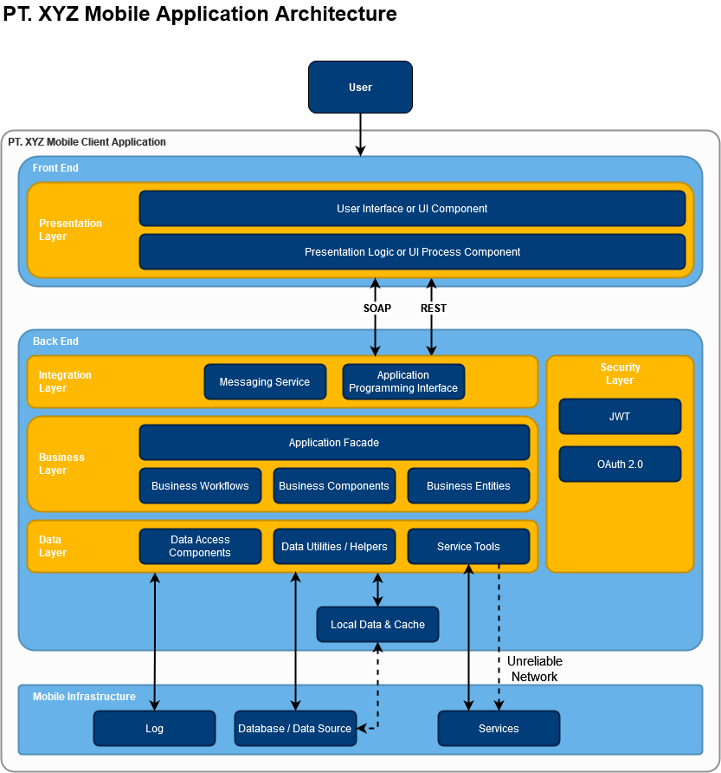

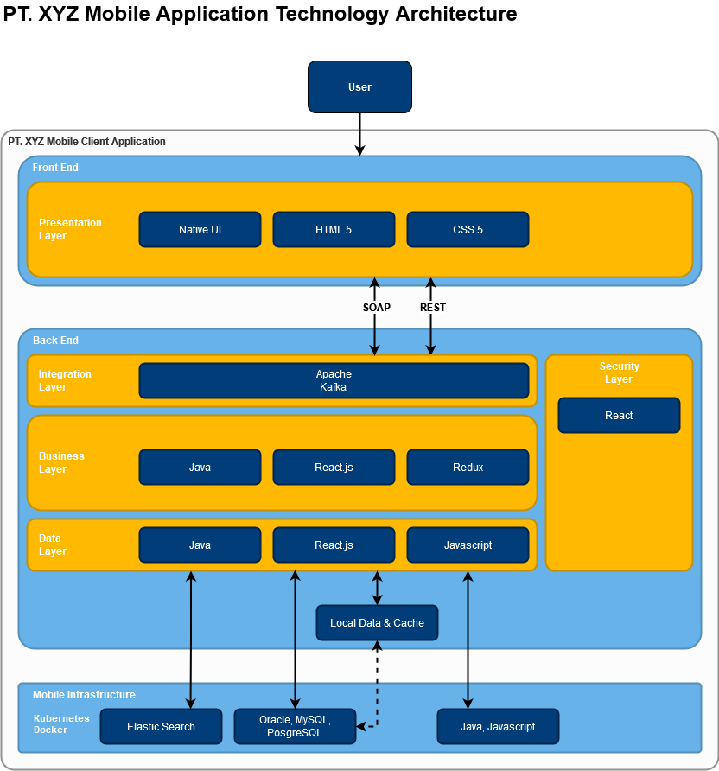

1. Spesifikasikan design Screen Flow dan ERD atas rancangan yang ingin anda buat.
   1. Screen Flow
      1. Login & Register

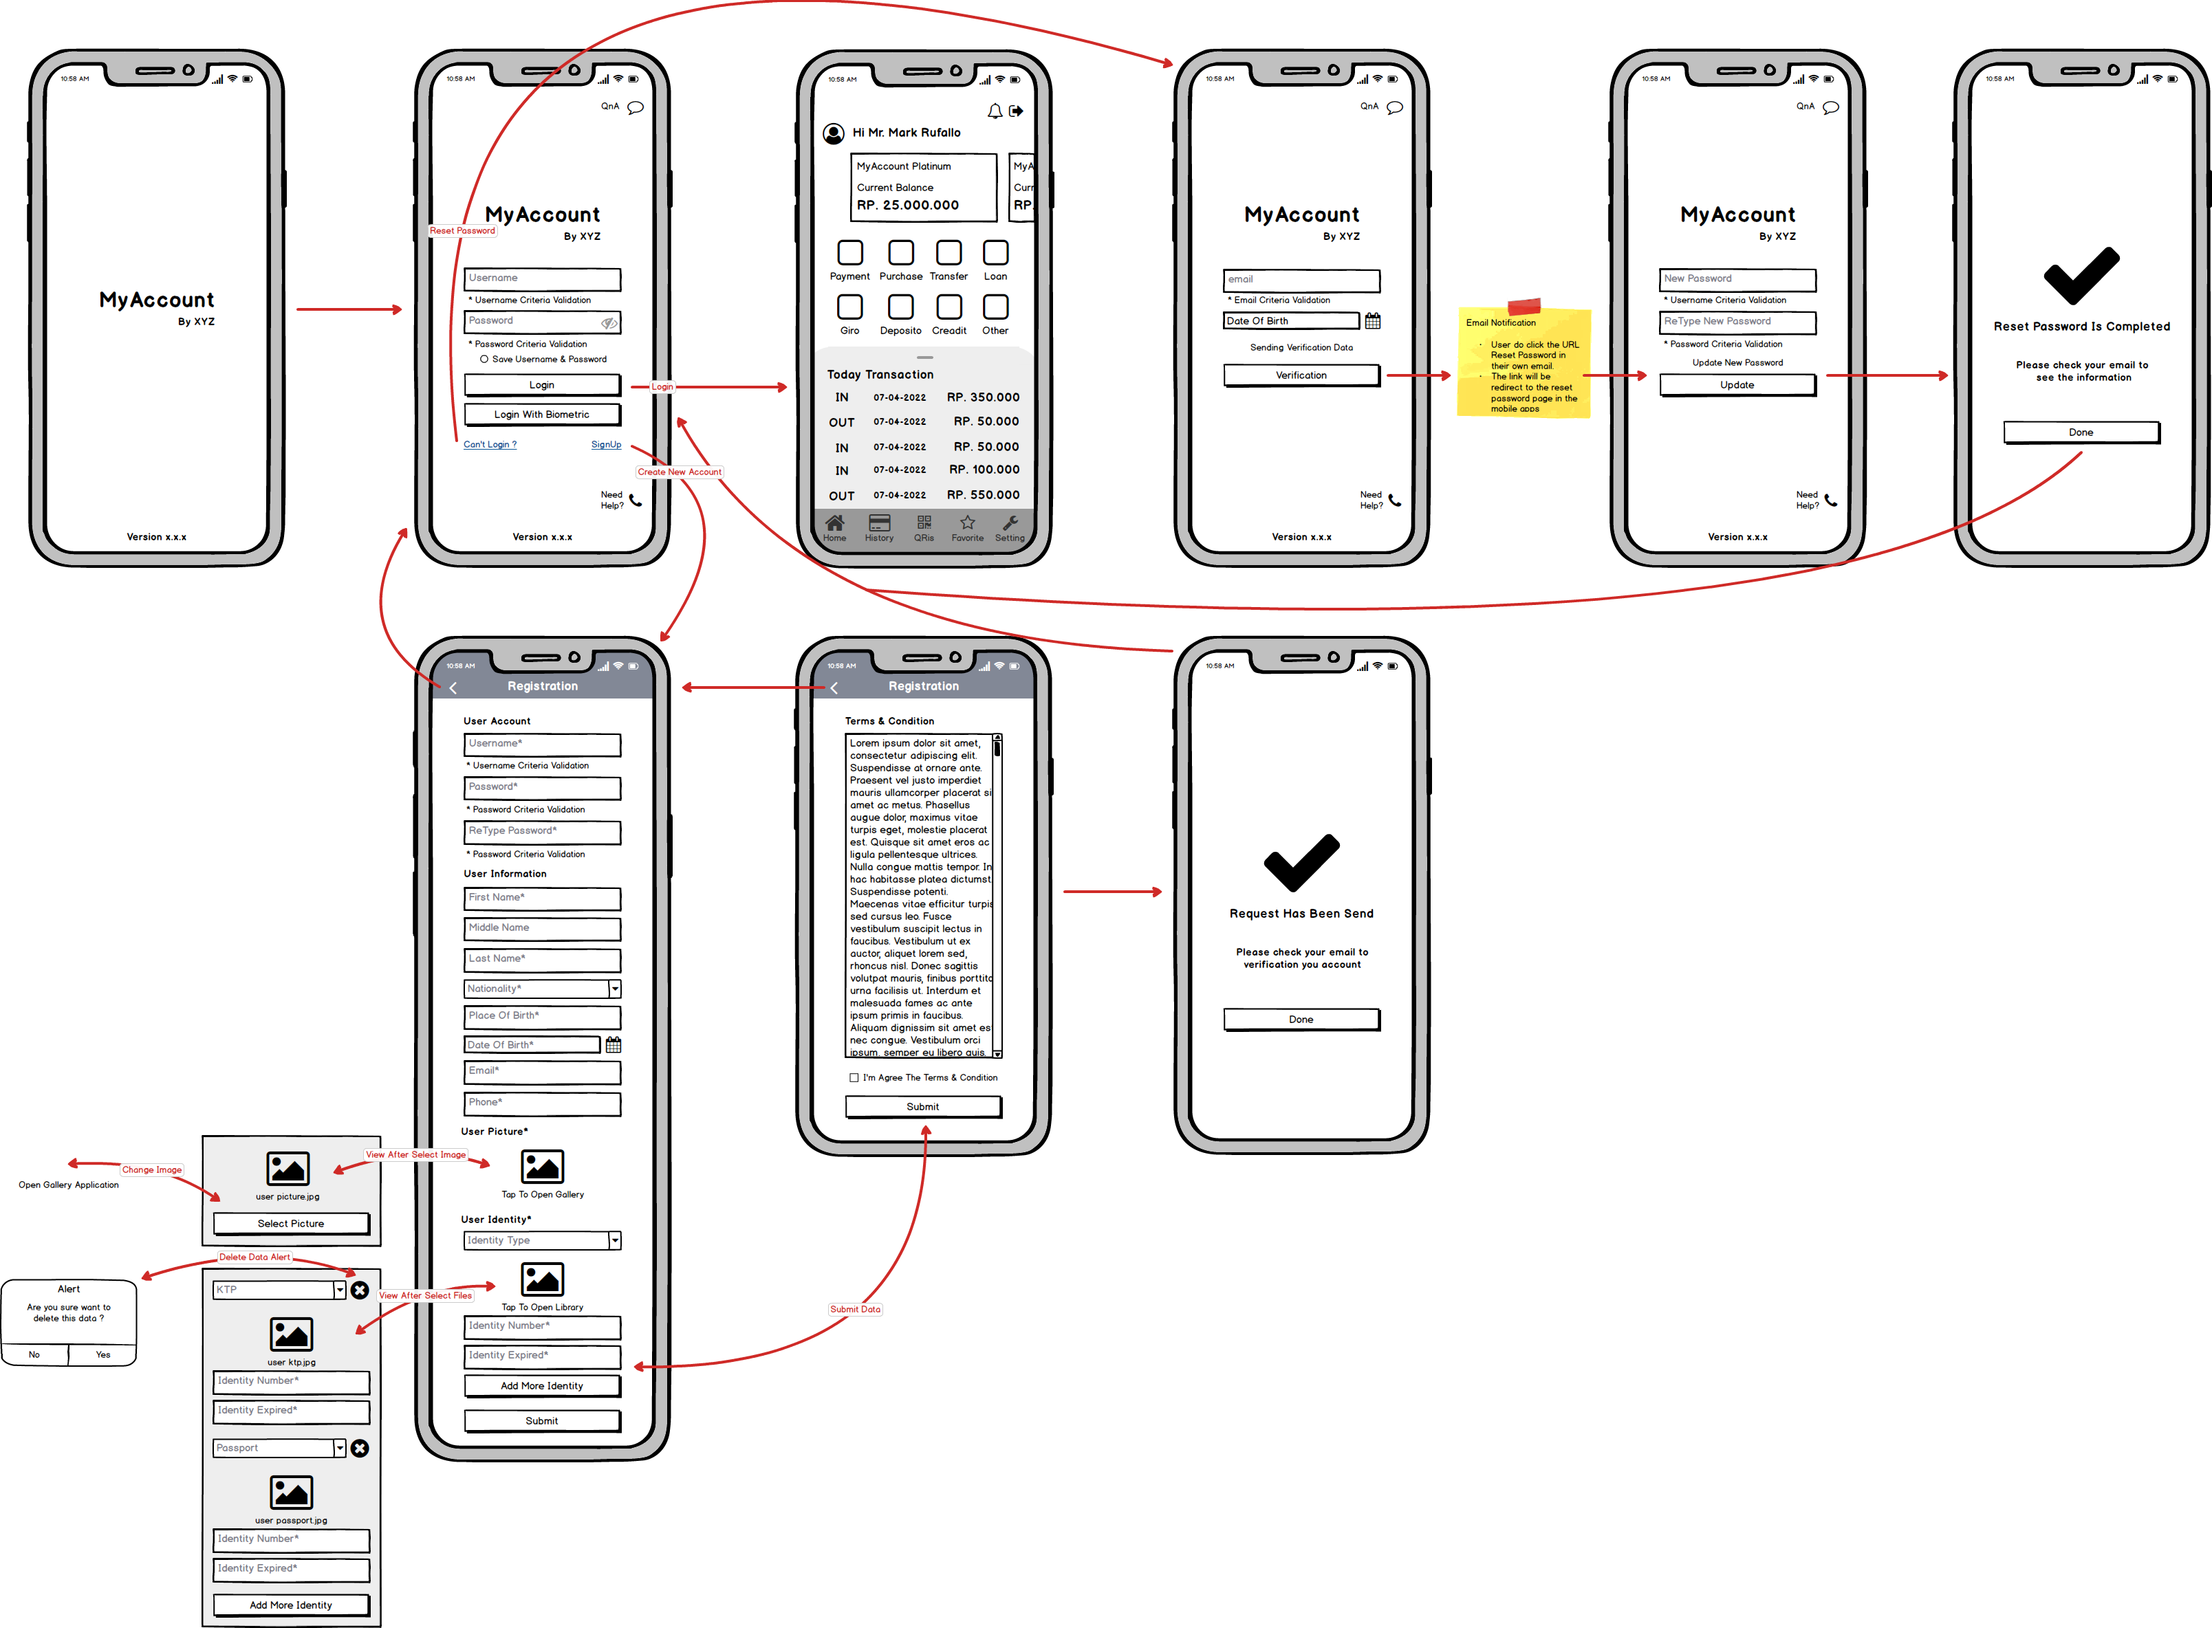

* + 1. Loan – User

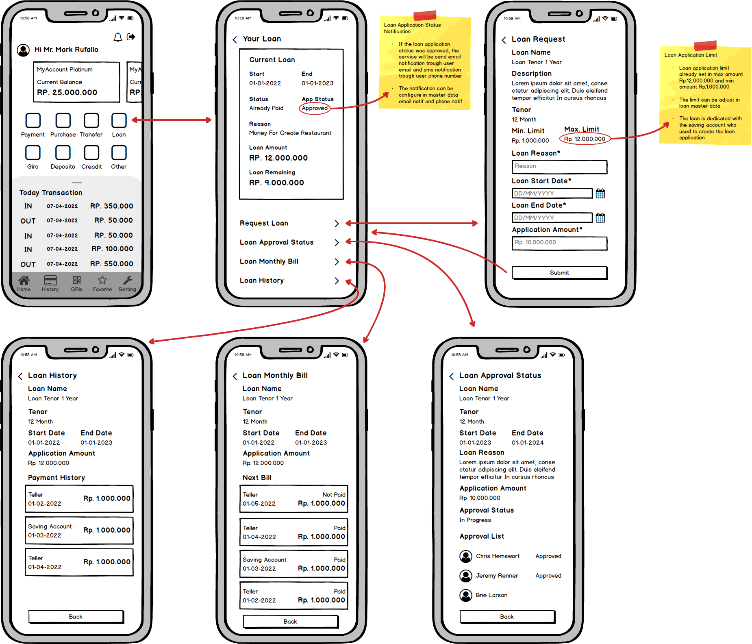

* + 1. Loan – Approver

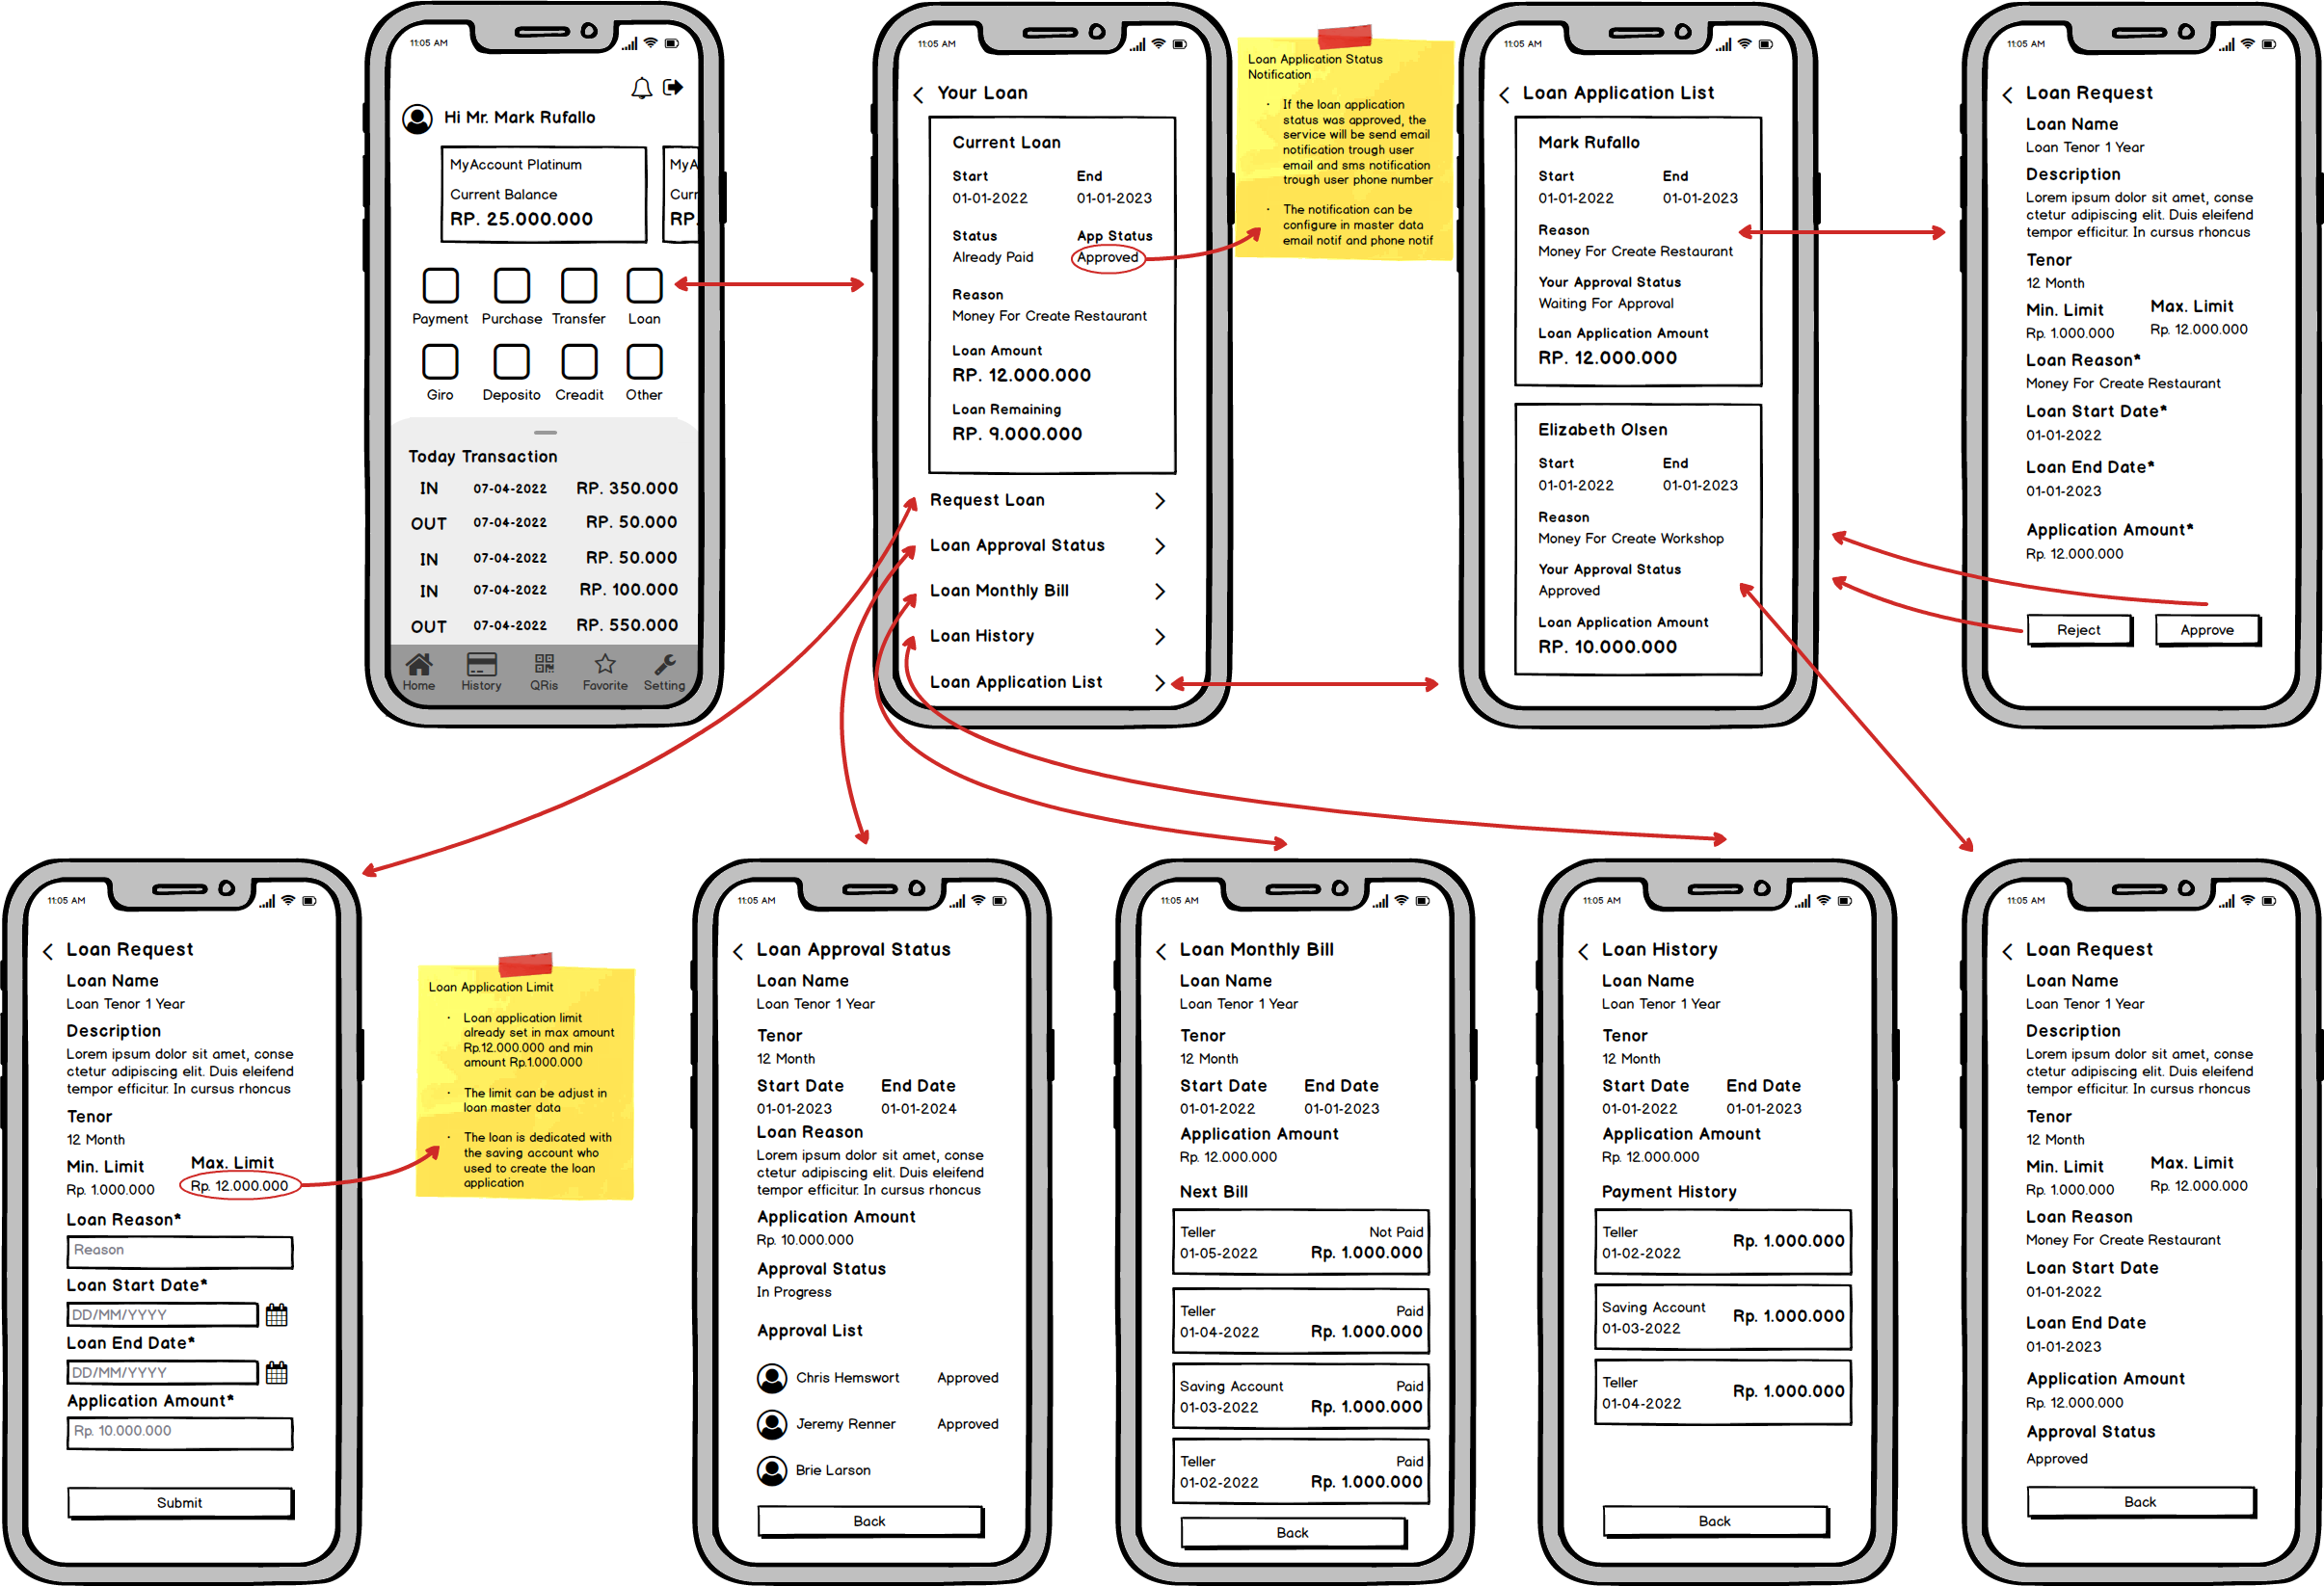

* 1. Entity Relationship Diagram

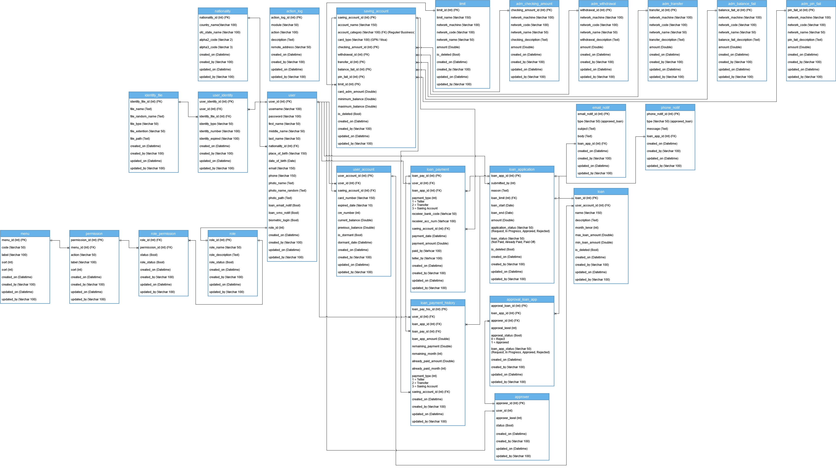

1. Buatlah detail design untuk API dengan menggunakan tools design seperti UML, ERD,flowchart etc.
   1. API Mapping

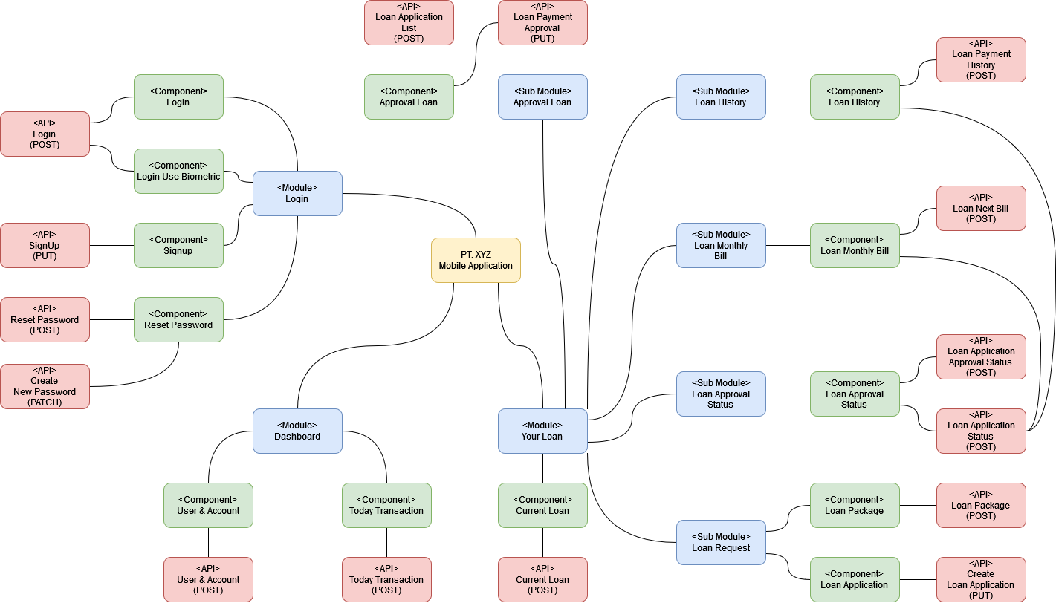

* 1. API Spesification
     1. API Login – Login Manual & Biometric
     2. API Login – Signup
     3. API Login – Reset Password
     4. API Login – Create New Password
     5. API Dashboard – User & Account
     6. API Dashboard – Today Transaction
     7. API Loan – Current Loan
     8. API Loan – Request Loan – Retrieve Loan Package
     9. API Loan – Request Loan – Create Loan Application
     10. API Loan – Loan Application Status
     11. API Loan – Loan Approval Status – Approval Status
     12. API Loan – Loan Monthly Bill – Next Bill
     13. API Loan – Loan History – Payment History
     14. API Loan – Loan Application List – Loan Application List
     15. API Loan – Loan Application List – Loan Payment Approval

#Notes : File will be attached in Email and Git.hub

1. Buatlah detail design untuk screen behavior dari mobile apps berdasarkan screen flow diatas.
   1. Screen Flow Behavior – Activity Diagram

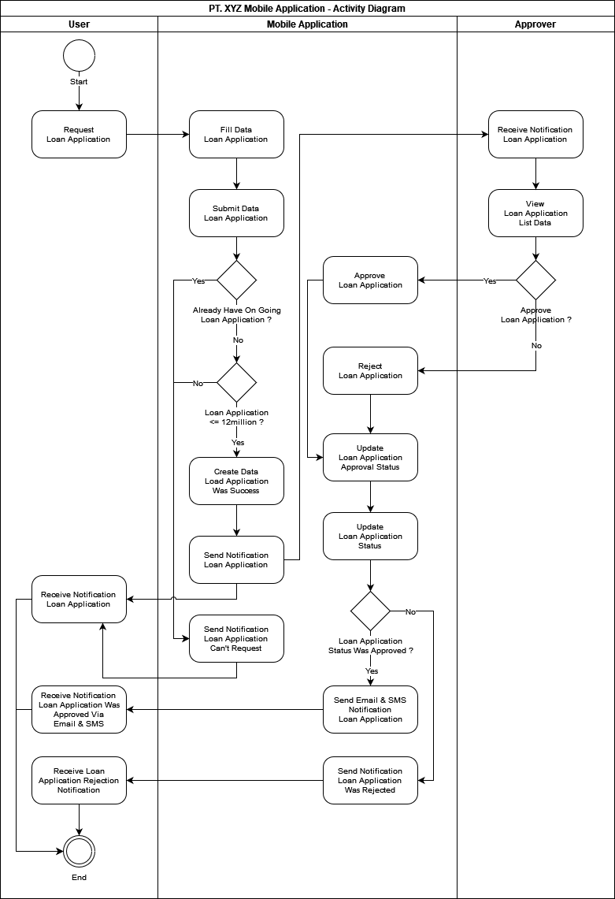

* 1. Screen Flow Behavior – Use Case Diagram

